Jak zgłosić roszczenie w PZU?
Wchodzimy na stronę : https://zgloszenie.pzu.pl/#/
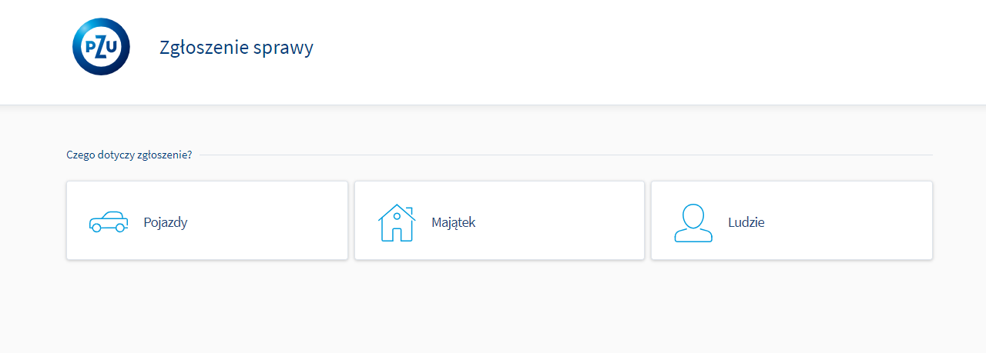
Klikamy na ikonkę „LUDZIE” następnie wybieramy „Ubezpieczenie własne” i wpisujemy numer polisy oraz datę zdarzenia.
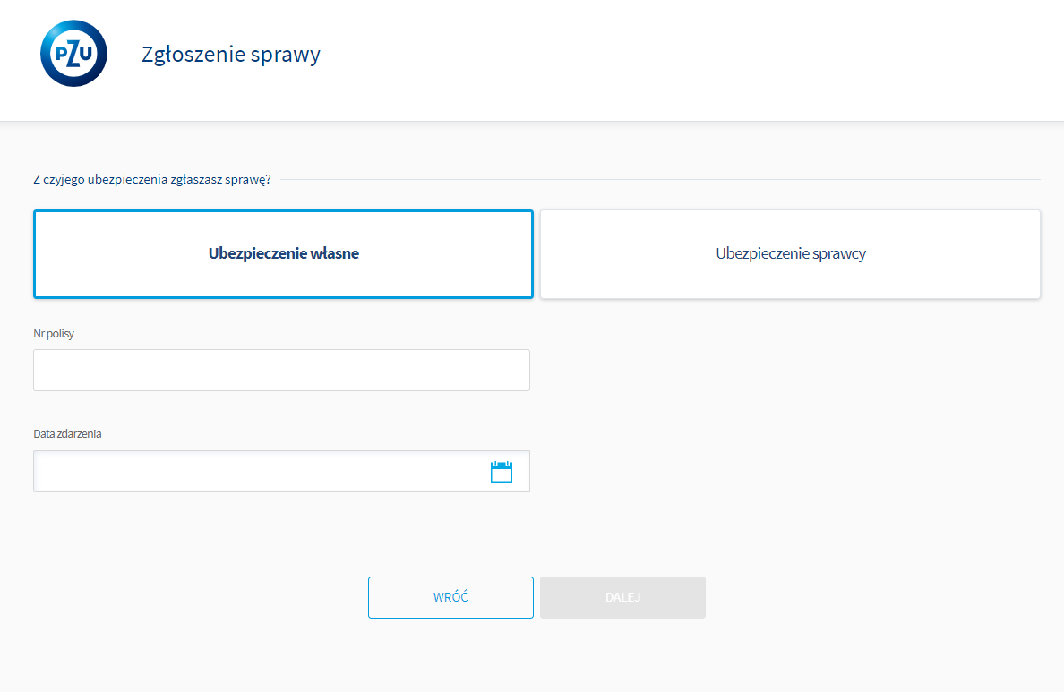
Następnie wybieramy „ZDARZENIE MEDYCZNE”
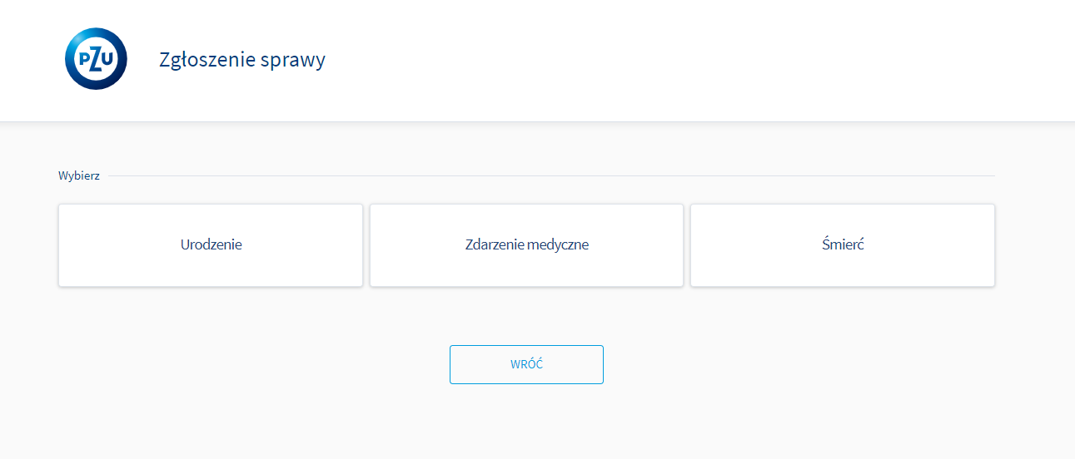
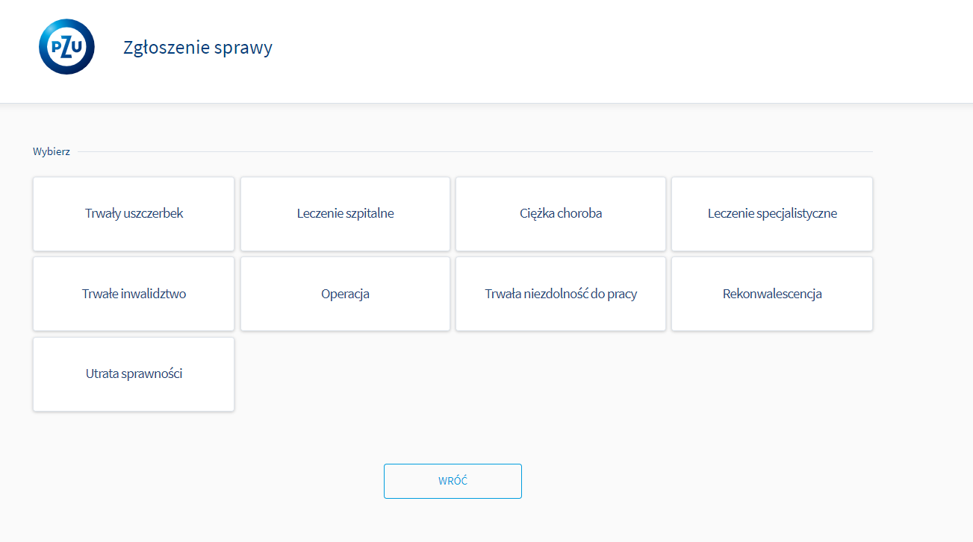
I w zależności czego dotyczy zdarzenie wybieramy odpowiedni kafelek ja dla przykładu wybiorę „TRWAŁY USZCZERBEK”
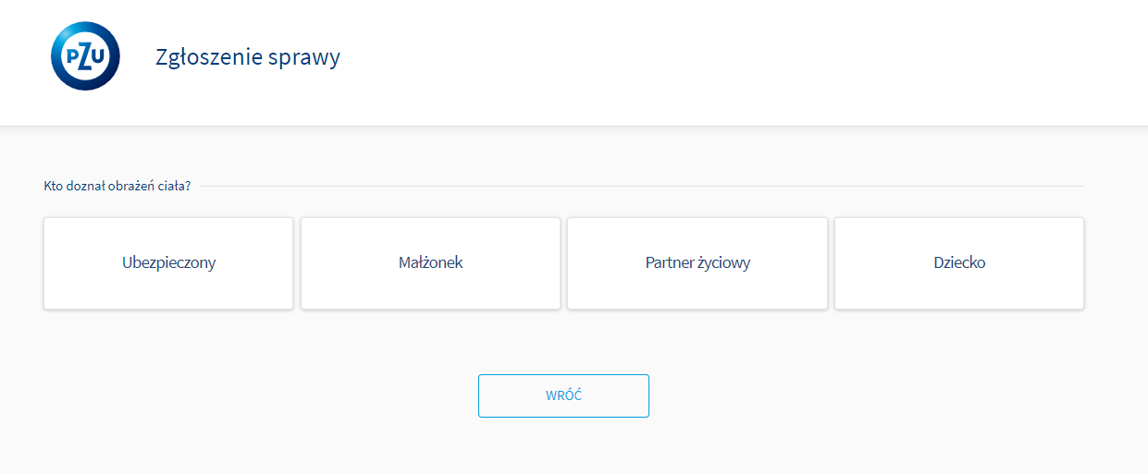
Wybieram kogo dotyczy zdarzenie „DZIECKO”
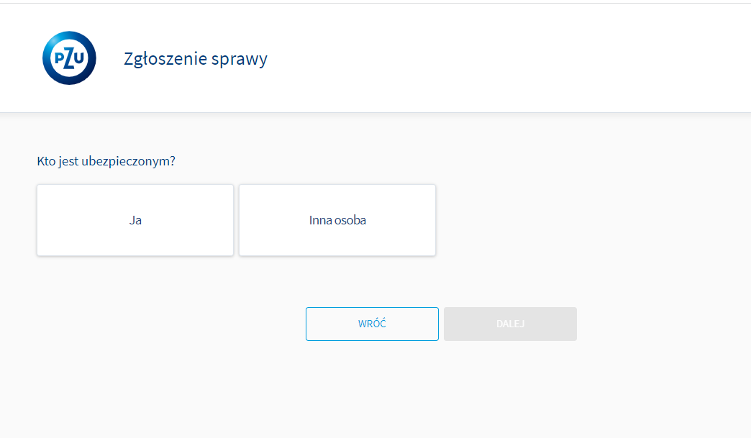
Jeśli zgłaszający jest rodzic wybieram „INNA OSOBA”
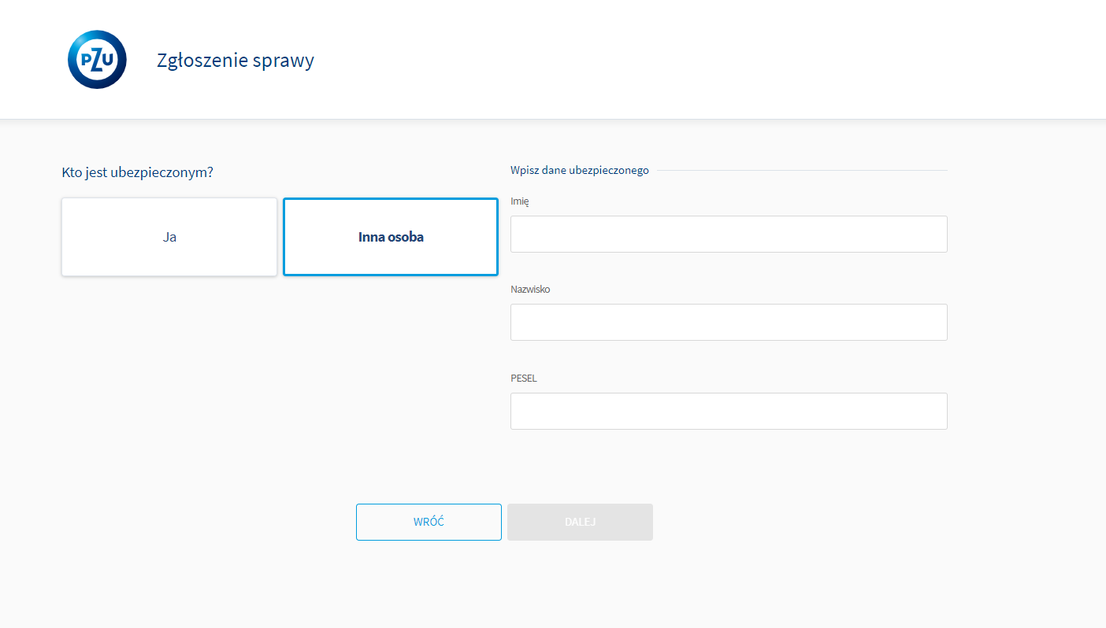
Wpisuje swoje dane i klika „DALEJ”
Następnie wypełniamy wszystkie dane i dołączamy całą dokumentację .

